Nombre: Jhon Deiber Arcila Castaño

**TALLER LINQ**

*Crear las consultas LINQ y mostrar los datos para obtener lo siguiente:*

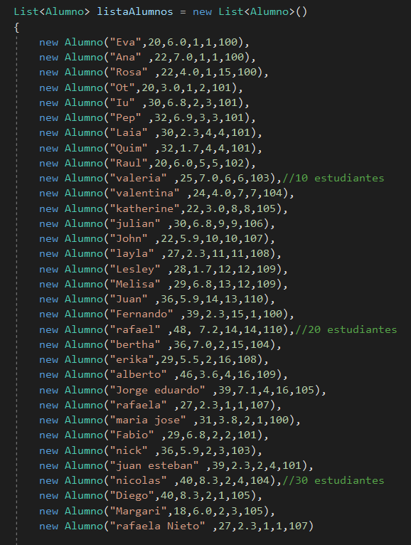

Sentencias Linq que utilice en los primeros 7 puntos

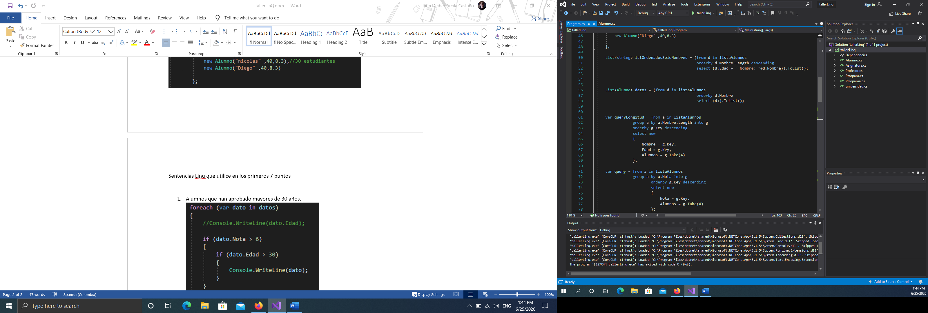

Esta es para agruparlos por edad

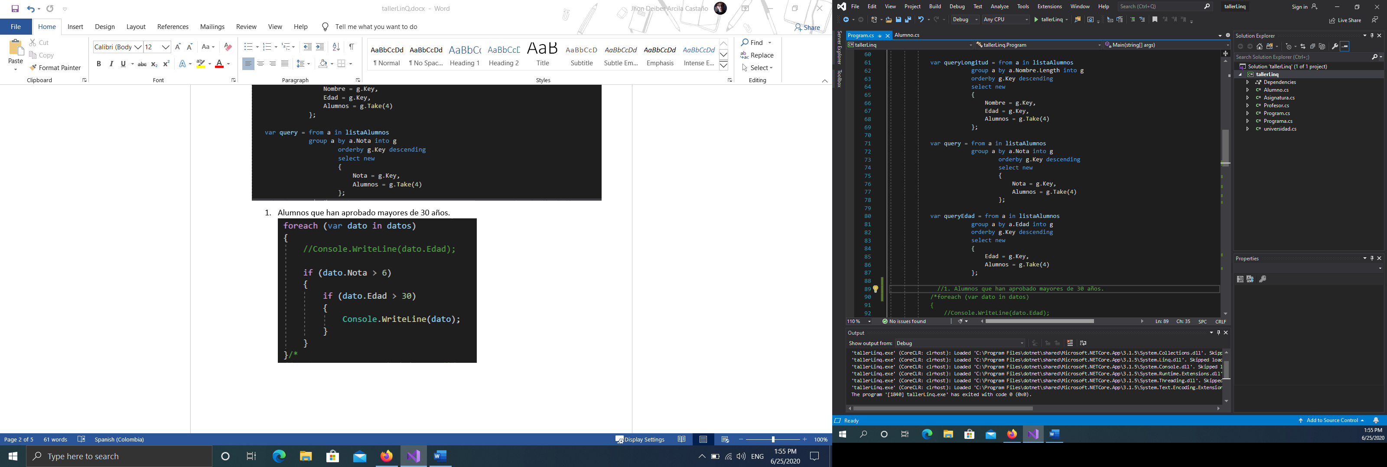

1. Alumnos que han aprobado mayores de 30 años.

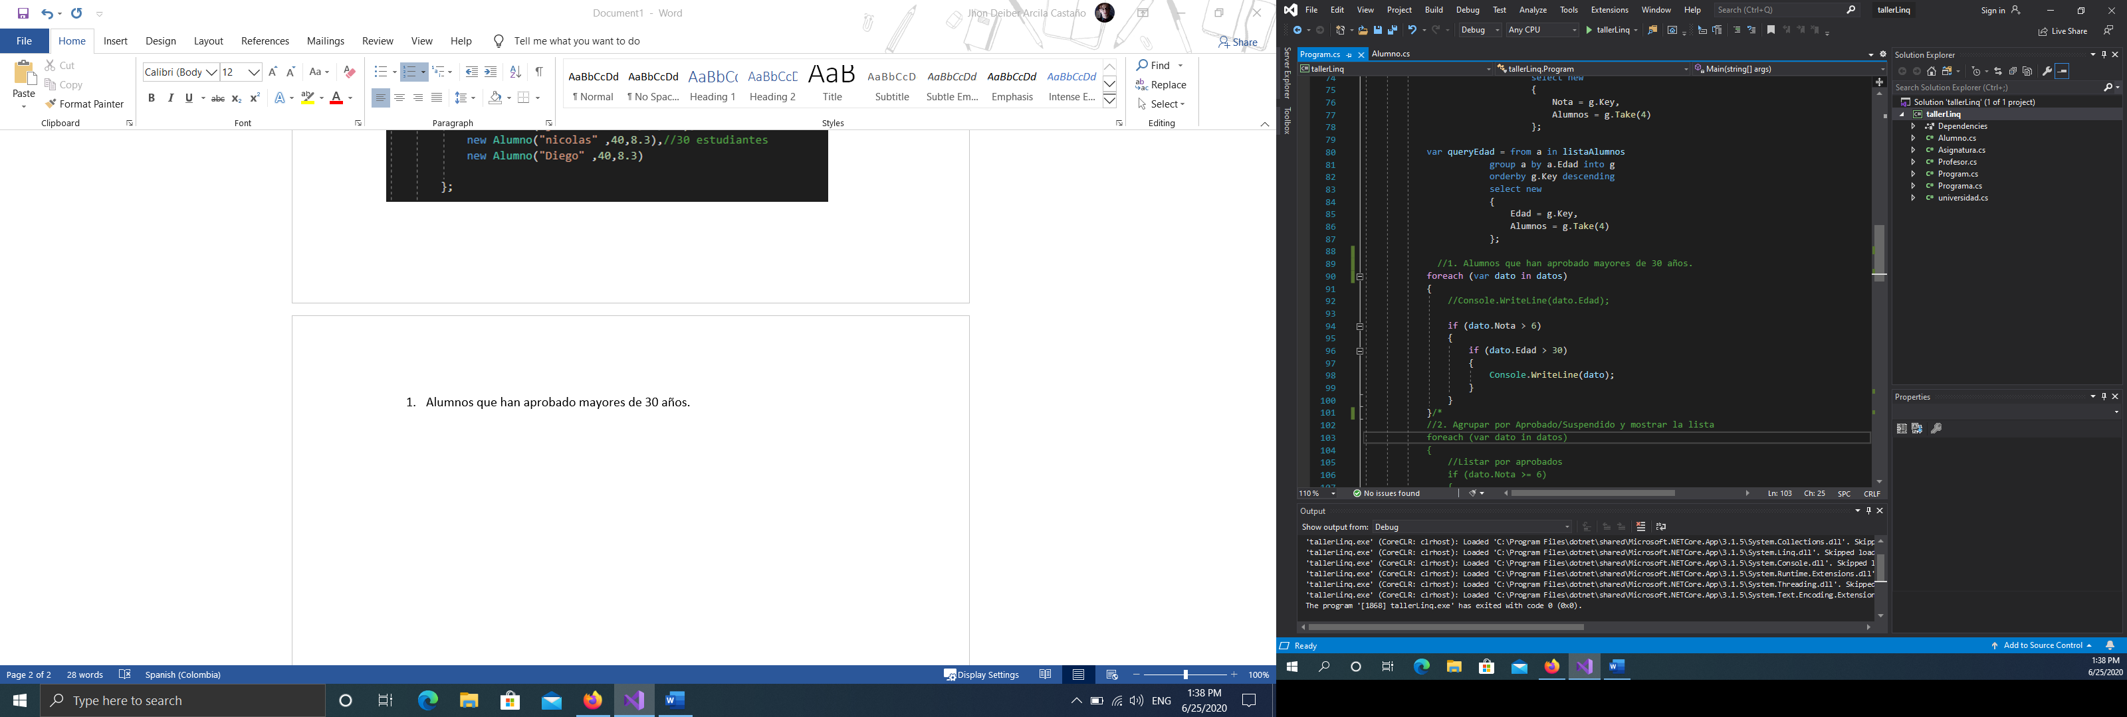

Output

(Nombre-Edad-Nota)

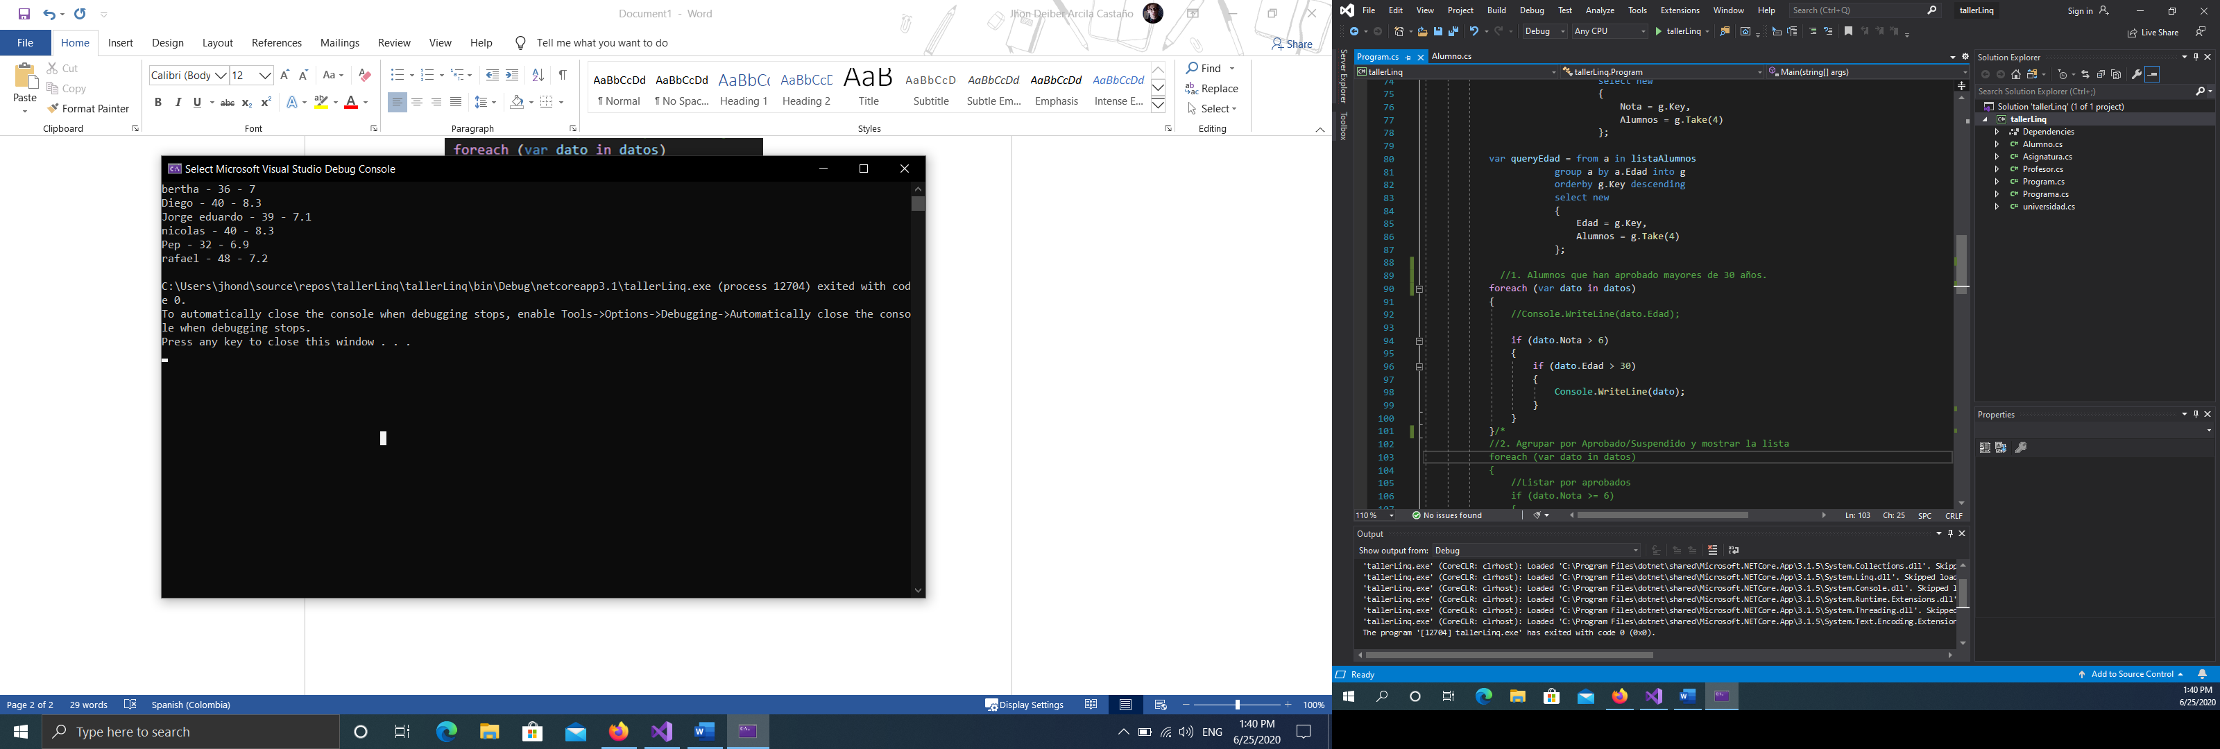

1. Agrupar por Aprobado/Suspendido y mostrar la lista

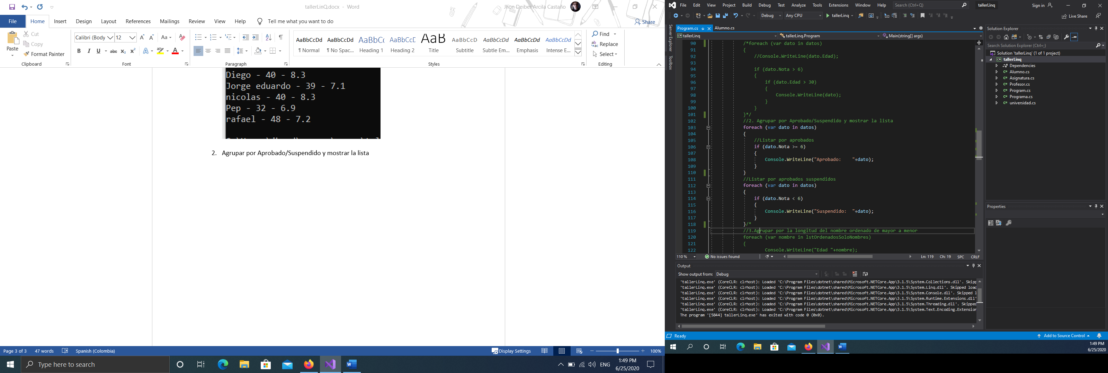

Output

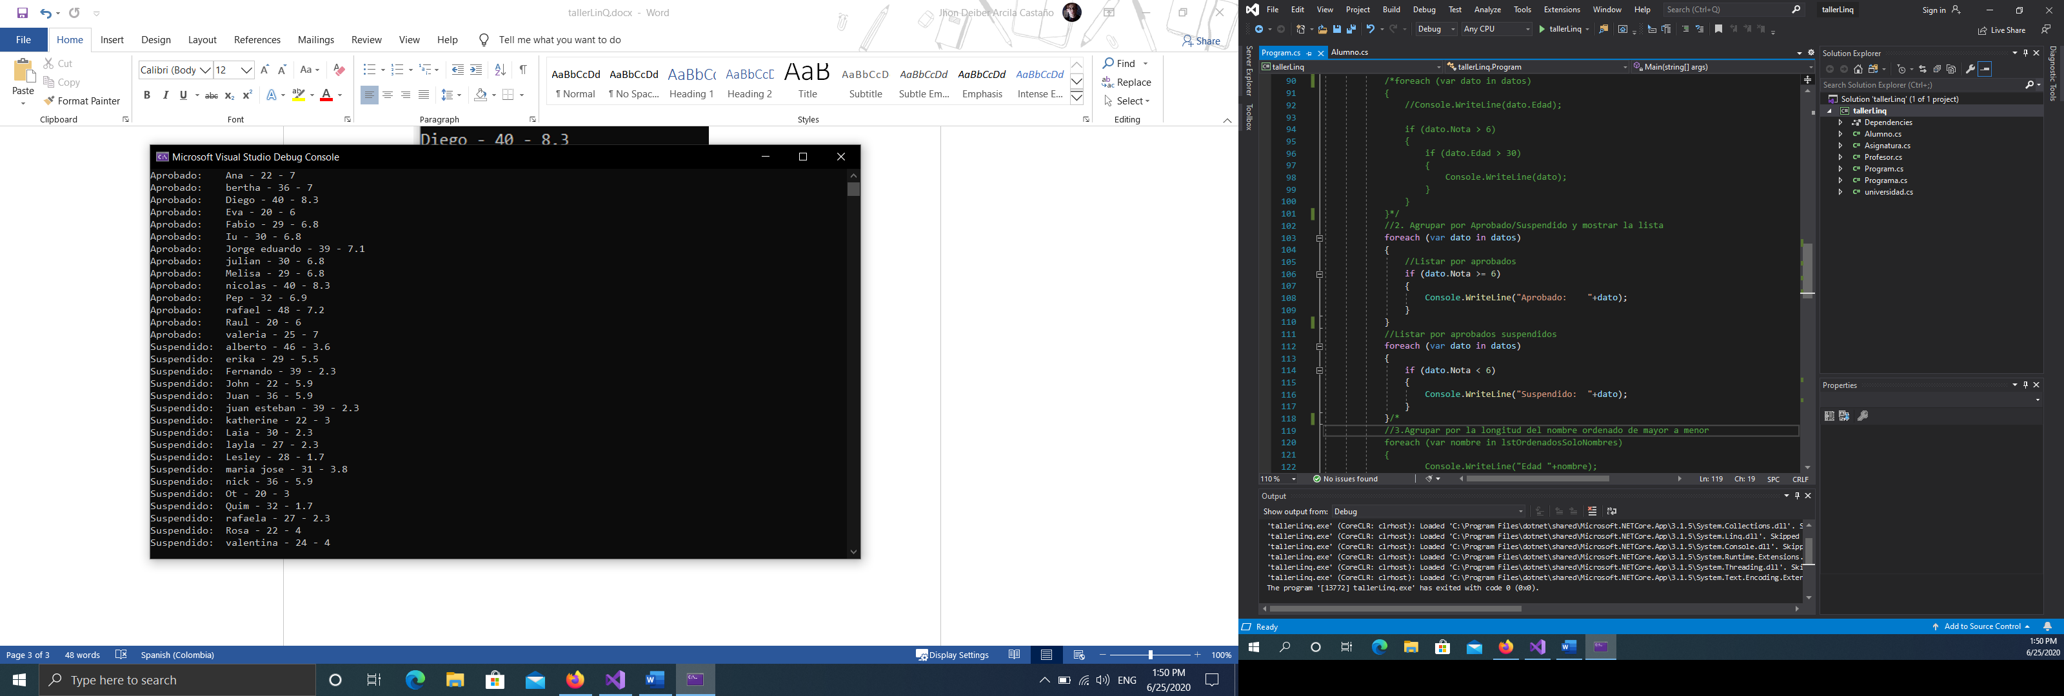

1. Agrupar por la longitud del nombre ordenado de mayor a menor

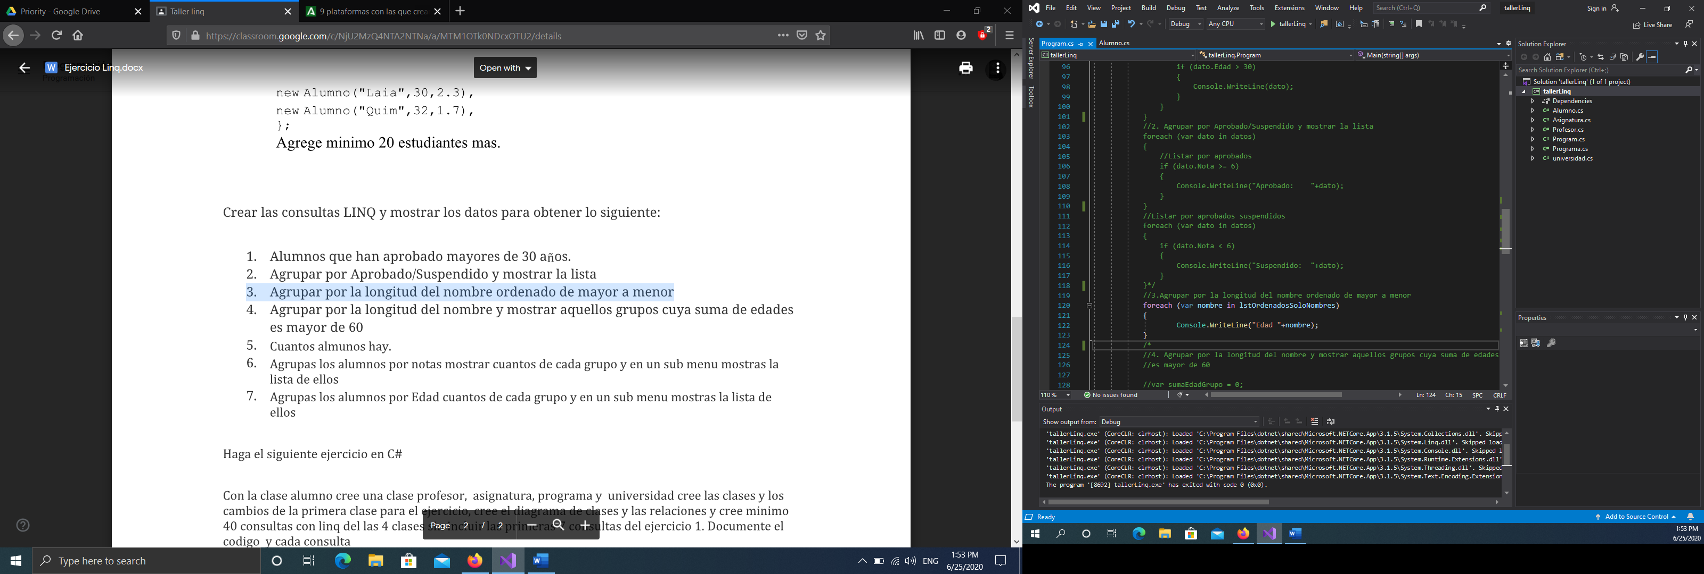

Output

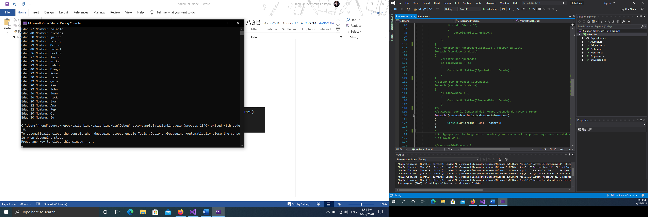

1. Agrupar por la longitud del nombre y mostrar aquellos grupos cuya suma de edades es mayor de 60

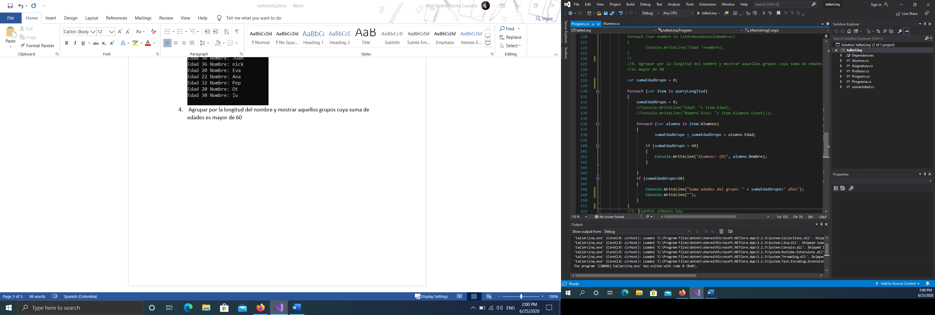

Output

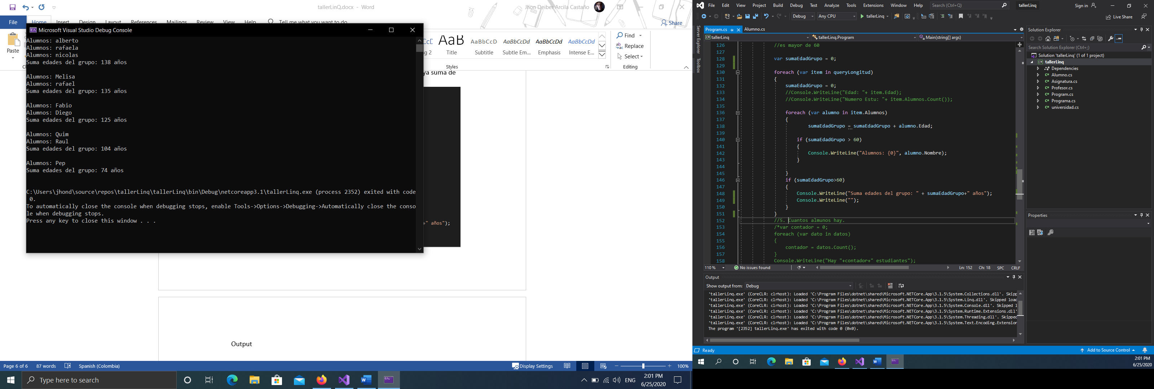

1. Cuantos alumnos hay.

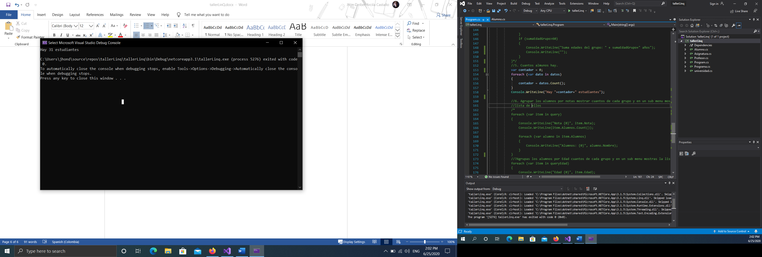

Output



1. Agrupas los alumnos por notas mostrar cuantos de cada grupo y en un sub menú mostrar la lista de ellos

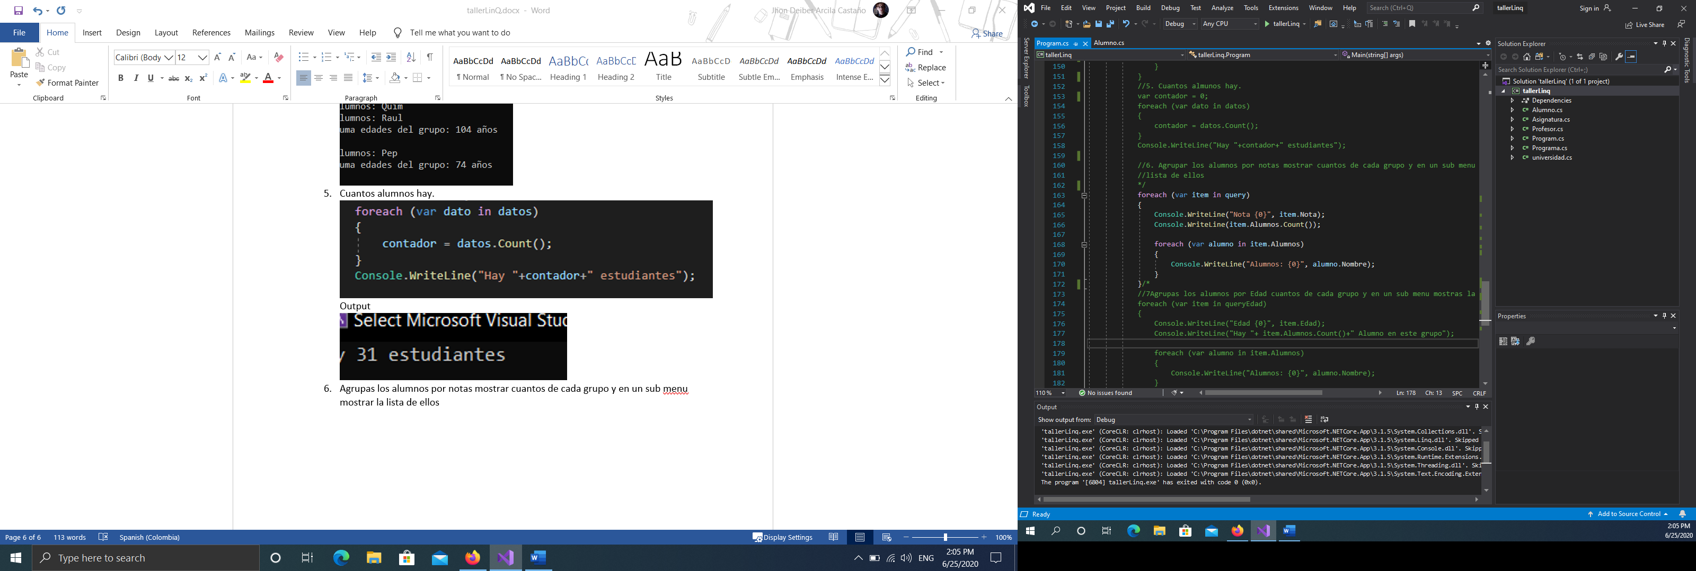

Output

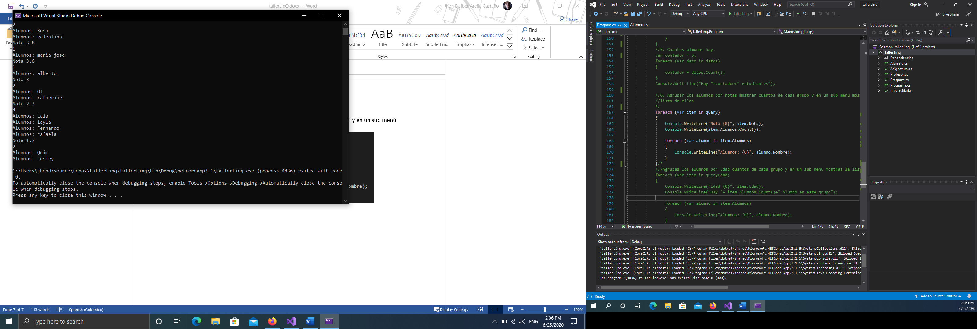

1. Agrupas los alumnos por Edad cuantos de cada grupo y en un sub menú mostrar la lista de ellos

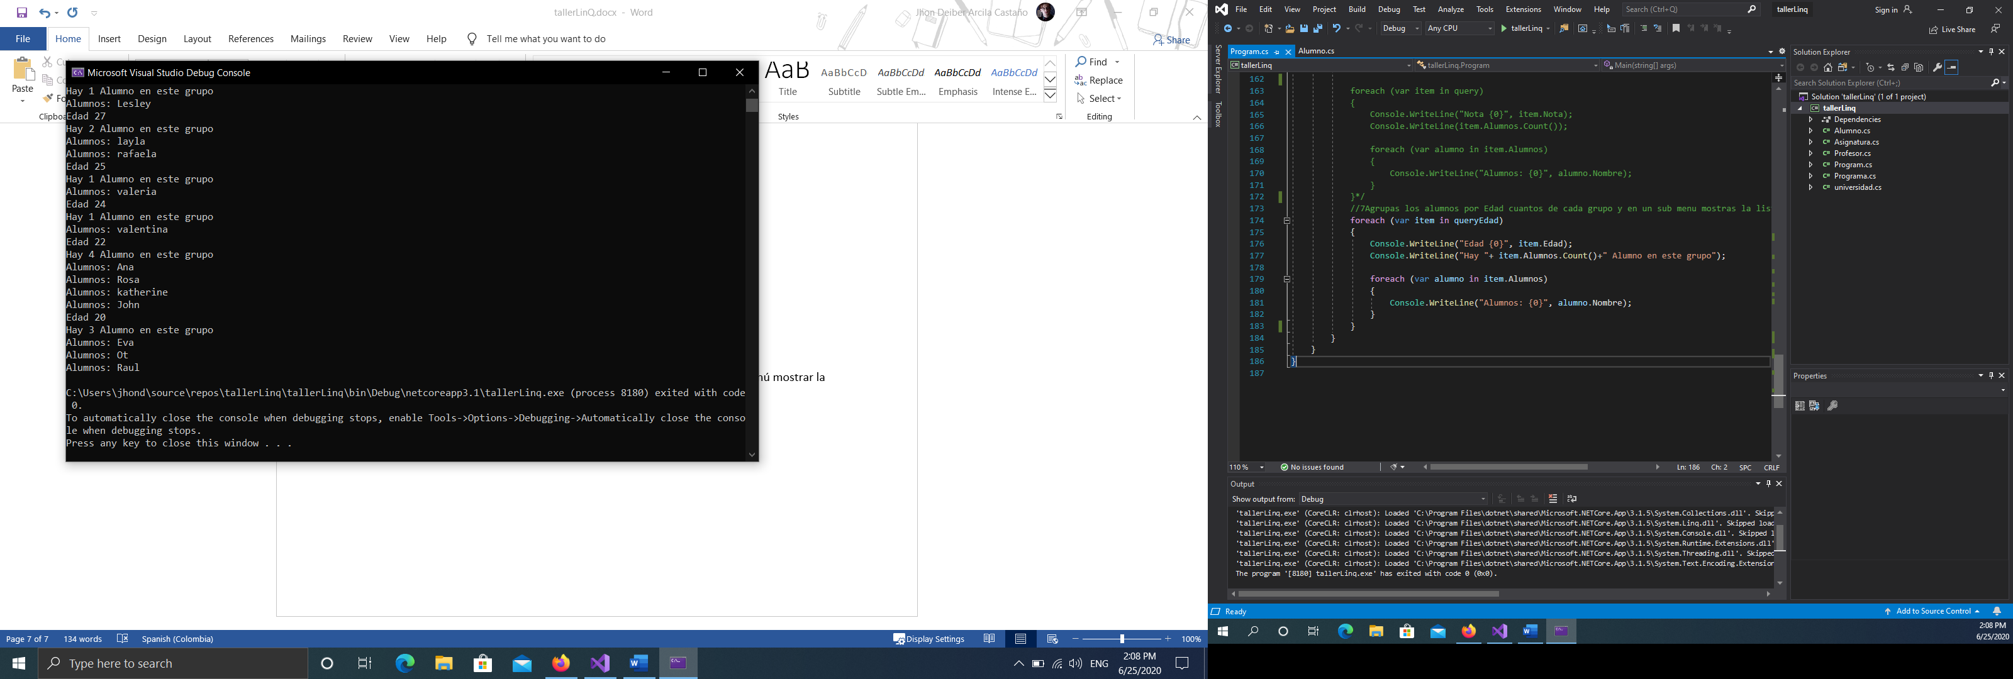

Output



**Haga el siguiente ejercicio en C#**

Con la clase alumno cree una clase profesor, asignatura, programa y universidad cree las clases y los cambios de la primera clase para el ejercicio, cree el diagrama de clases y las relaciones y cree mínimo 40 consultas con Linq de las 4 clases sin incluir las primeras 7 consultas del ejercicio 1. Documente el código y cada consulta

Así hice el diagrama de clases pude hacer la ciudad de la universidad aparte, pero lo dejé hay porque por ahora solo vamos a trabajar en las consultas también se pueden hacer mas relaciones, pero para estas consultas hice este diagrama

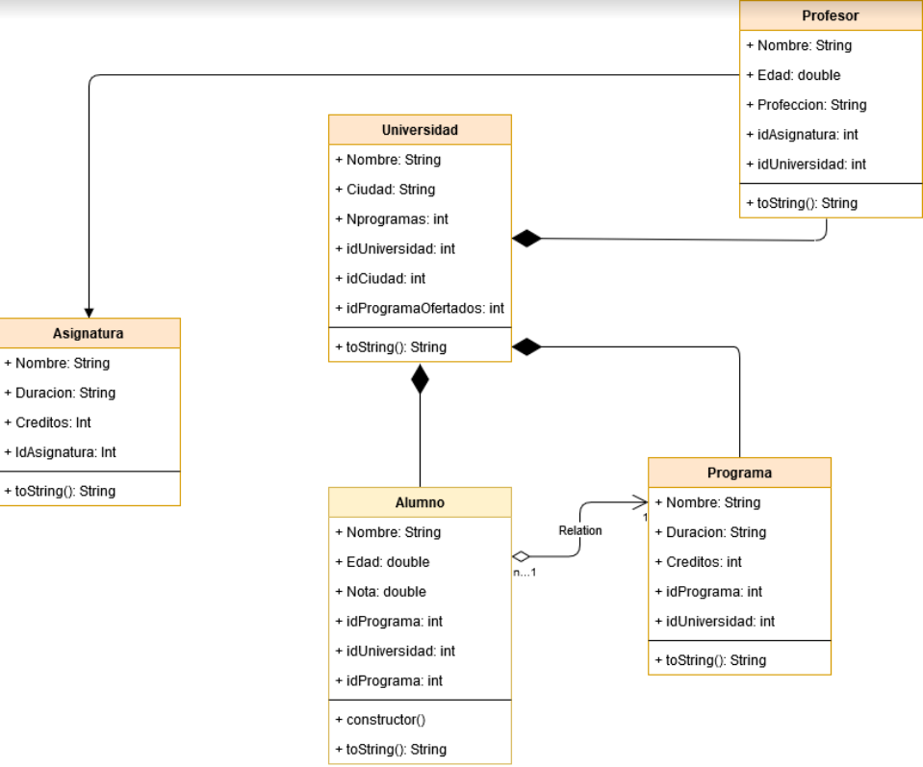

Estas son las clases que se crearon

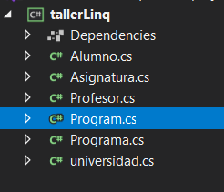

Listado de datos

Asignatura

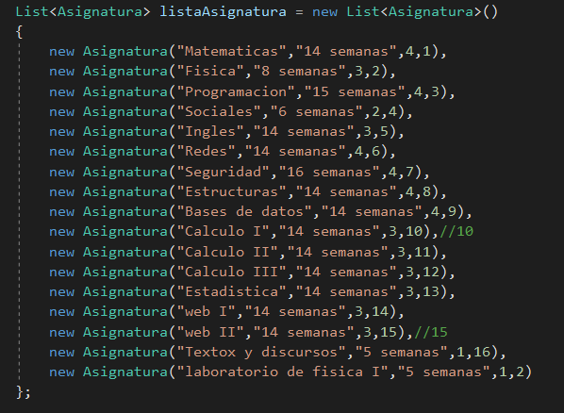

Profesor

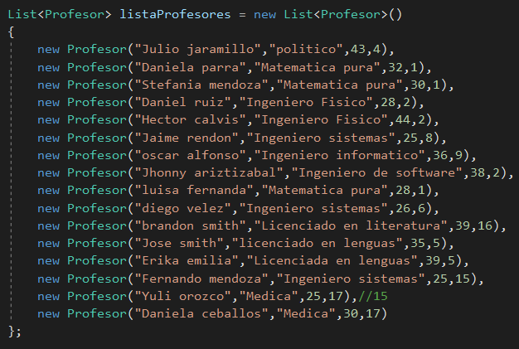

Programas

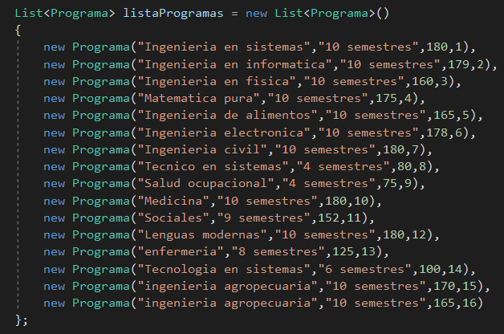

Universidad

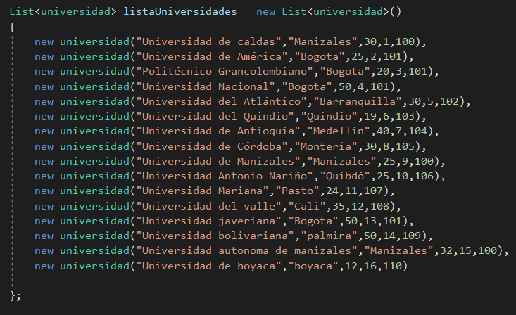

Primero llene los registros en todas las clases y le ingrese como 15 o más datos a cada uno están en el proyecto

**40 consultas de linq**

1. Lo que hace esto es ordenar por nombre y traer los dos primeros valores take es como un limitador

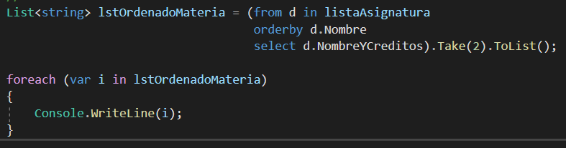

Output

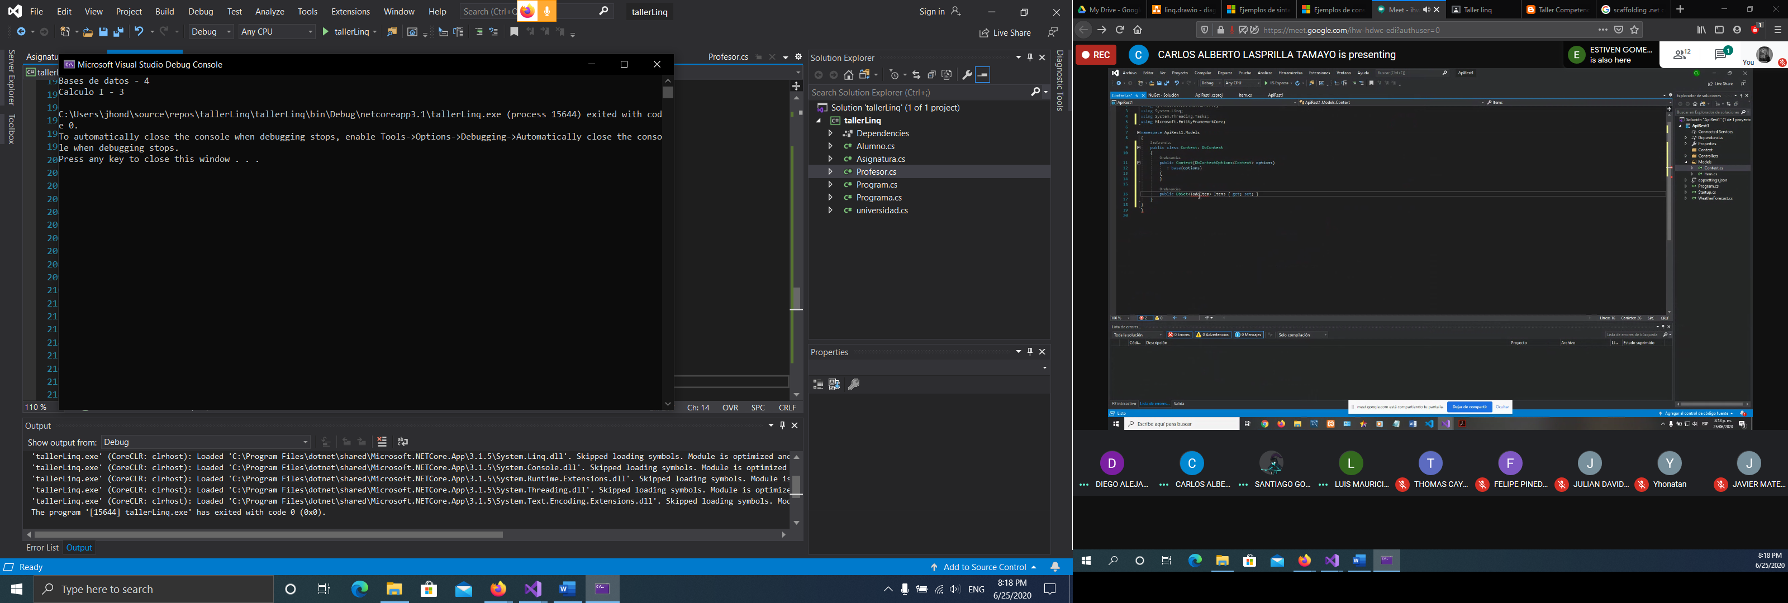

1. Aquí con el Skip ignoran los 4 primeros y sigue con los dos siguientes

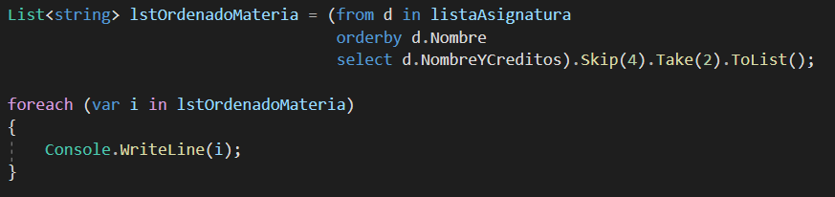

Output

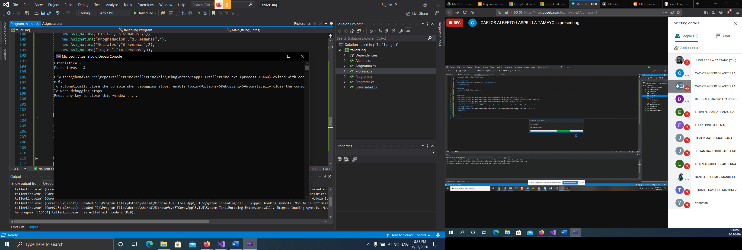

1. Con esto agrego dos materias, pero de tipo string no es practico coger los créditos asi pero sirve para probar la unión en linq

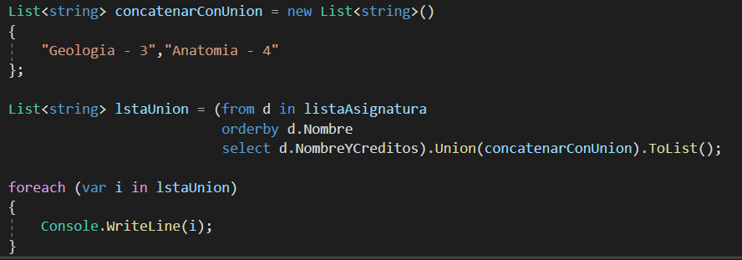

Output

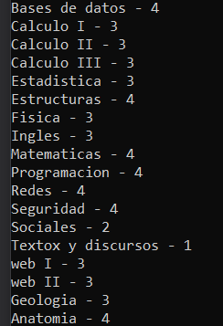

1. Ahora agregamos objetos en vez de un String esto es más práctico y lo adjuntamos y por sentencia landan obtenemos el resultado

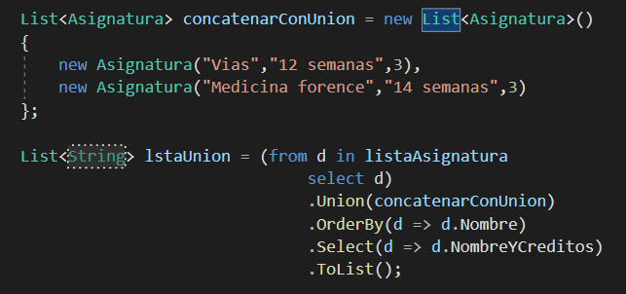

Output

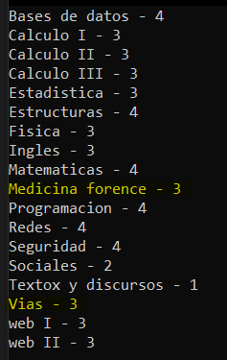

1. Se puede hacer consultas linq dentro de una unión para hacer una mejor búsqueda y le regresa una colección

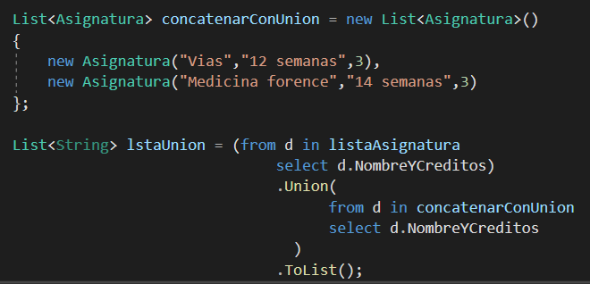

Output

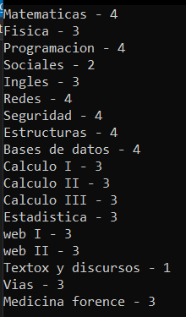

1. Aquí en podemos hacer 3 consultas en linq además con una union y ordenamiento

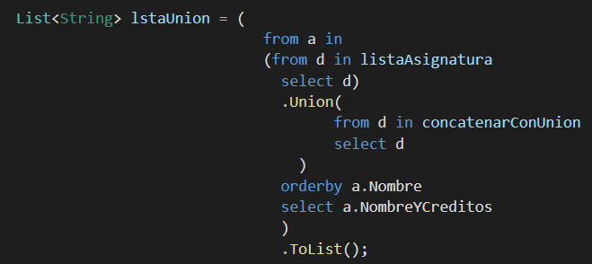

1. En esta consulta voy a buscar las materias de 4 créditos y me las va a listar

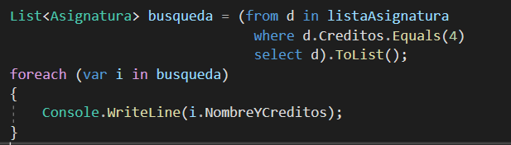

Output

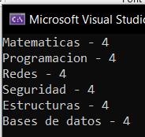

1. Con esta consulta podemos buscar las materias que están repetidas por ejemplo esta web II está dos veces repetida

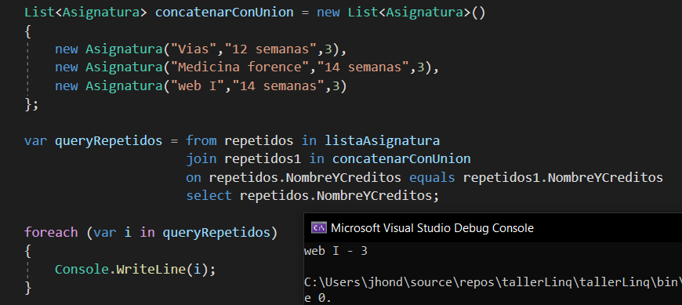

1. Este fue uno de mis favoritos hace una búsqueda por créditos total de esas materias con esos créditos y por ultimo la cantidad de materias

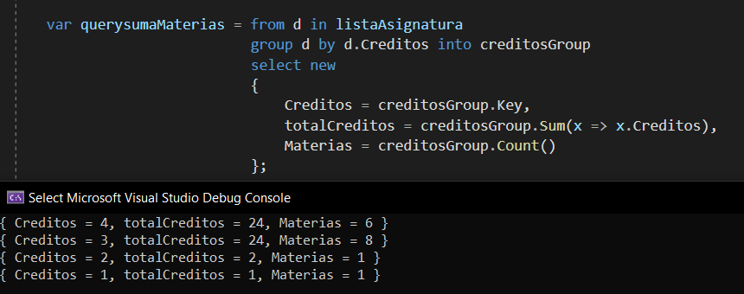

1. Esta sentencia coge la materia de créditos mas baja para el máximo solo es cambiar el Min() por el Max()

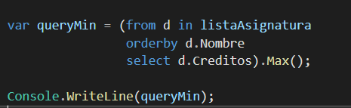

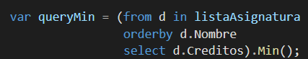

1. Listar los ingenieros de sistemas mayores de 24 años

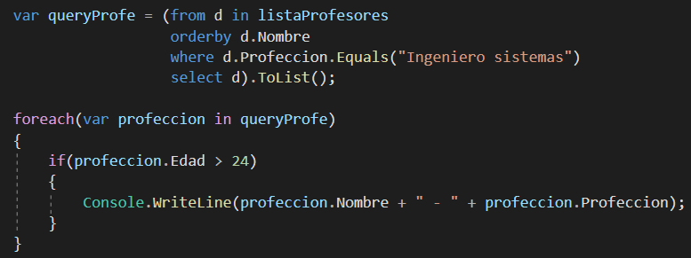

Output

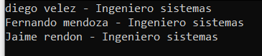

1. Agrupar los profesores por asignatura se unieron dos entidades la de profesor y la de asignatura con sus respectivos id y se agrupo

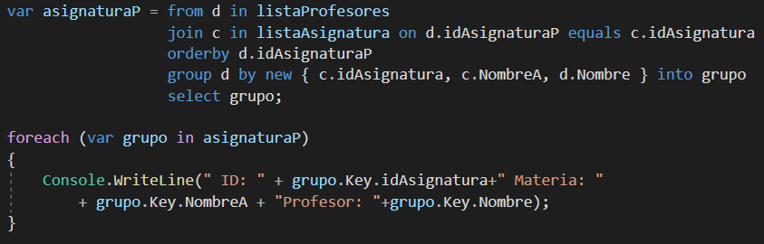

Output

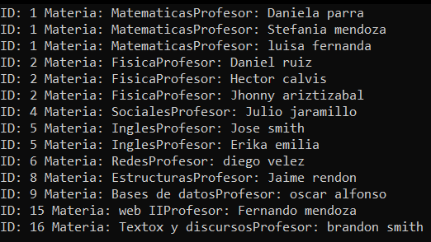

1. Mostrar profesores mayores que 25 y menores que 40 años

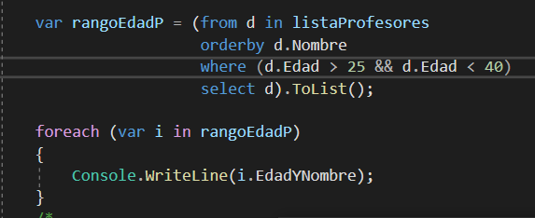

Output

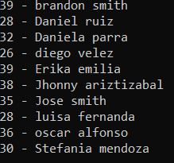

1. Filtras materias que duren 14 semanas más su respectivo profesor

Aquí se unió y se llamo sus respectivos datos y se aplico condicionales

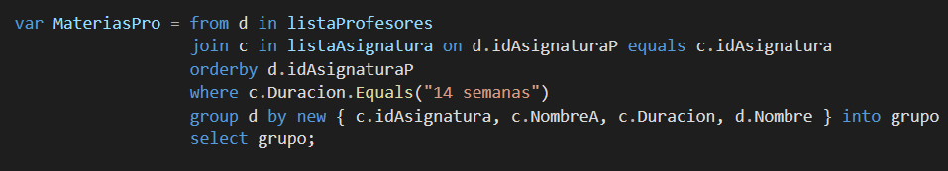

Output

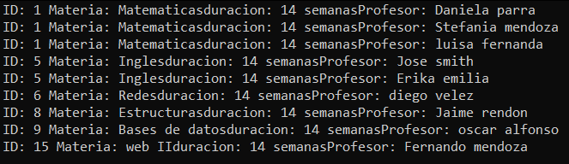

1. Este Contains es para obtener por una palabra especifica en un string yo aquí obtengo el nombre de todas las profesoras que se llaman Daniela

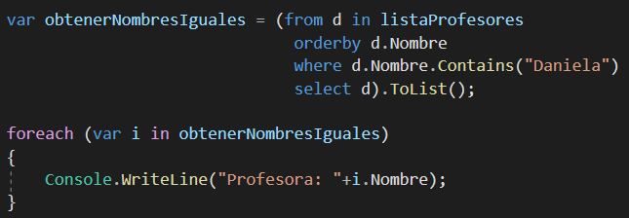

Output

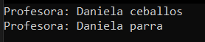

1. Aquí en este caso voy a filtrar todos los ingenieros y los médicos

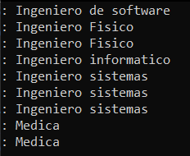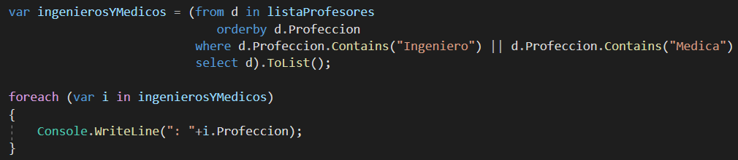

1. Aquí lo bueno es que no hay que hacer condicionales en el Foreach si no dentro de linq

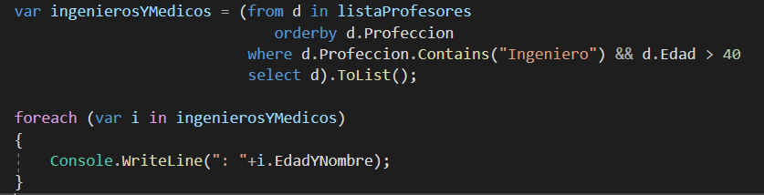

Output



1. Aquí utilizo linq para colecciones de datos y añadir en una nueva lista y también creo una función en linq donde solo van a estar los mayores de edad estas funciones son para cuando la función landa no es soportada entonces se aplica en linq

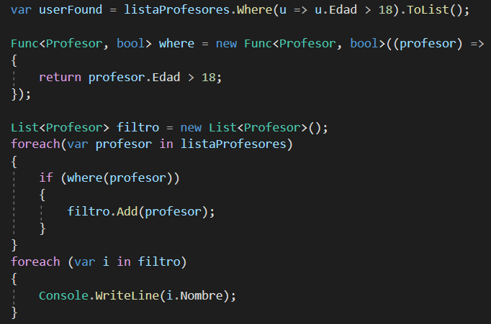

Output

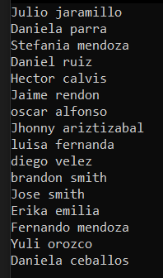

1. Esta es una agrupación por edad con una manera diferente utilizando landa y linq

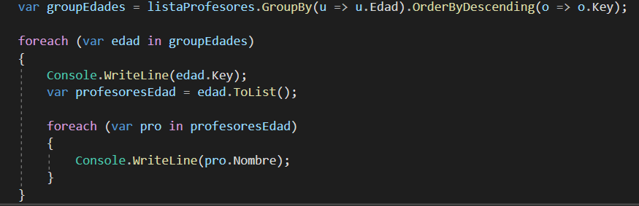

Output

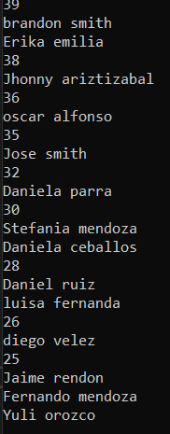

1. Esta es parecida, pero utilizando ToLookUp esto se utiliza para agrupar, más eficiente las listas, pero no sirve para manipular datos traídos de una base de datos solo de una lista aquí pueden ver que fue fácil de ordenar

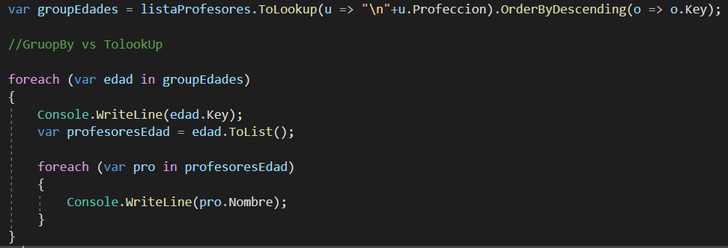

Output

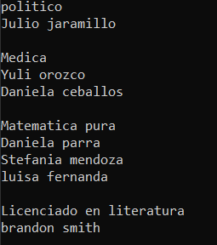

1. Unir los alumnos con su respectiva universidad y mostrarlos no imprimo la lista completa para no gastar tantas paginas

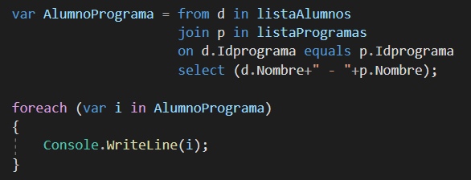

Output

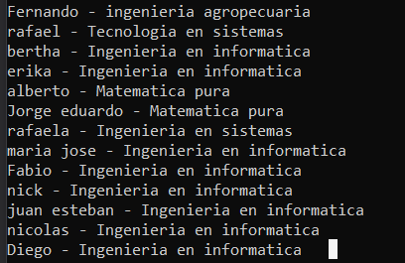

1. Vamos ahora agruparlos por programa y mostrarlos lo podemos hacer de dos maneras con consultas linq o con linq y landa, es un poco complejo utilizar landa porque yo relaciono las otras consultas como si hiciera búsquedas en una base de datos SQL

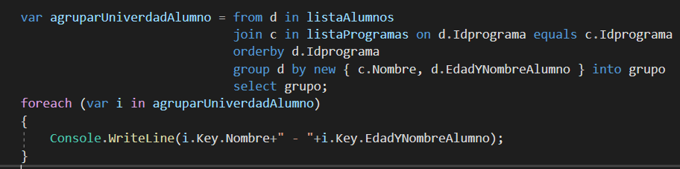

Output

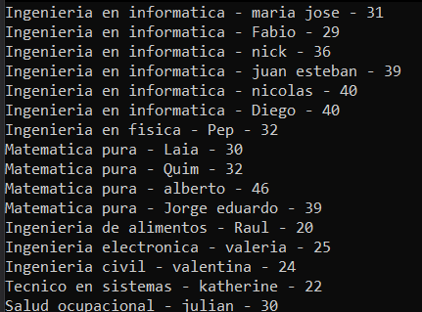

1. Aquí lo que hice fue ordenarlo y que me los trajera en un array esto es muy útil cuando queremos hacer operaciones con números

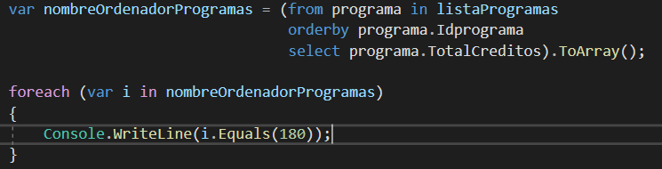

Output

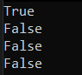

1. Esta de aquí es para coger todos los estudiantes y verificar si todos cumplen una condición lo vamos hacer con linq y landa el mensaje solo va aparecer una sola vez y eso es muy útil

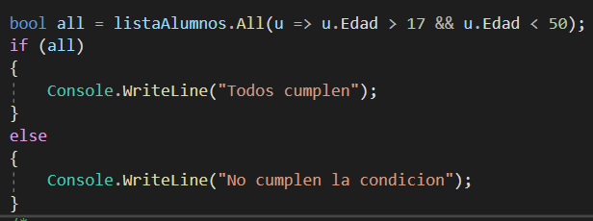

Output



1. Este es otra sentencia landa con linq que dice que exista por lo menos un usuario que tenga 18 años, Entonces yo le agregue un usuario y probé la sentencia y funciono

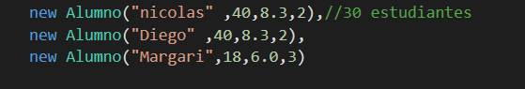

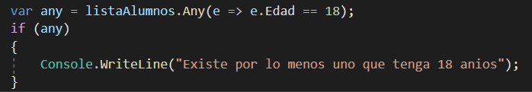

Output

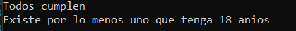

1. Obtener el promedio de notas de los estudiantes por linq ya la Suma, Count, Min y el Max ya lo habíamos usado en consultas anteriores

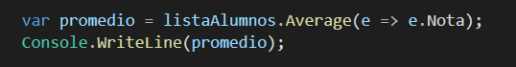

Output

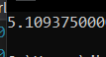

1. Esta sentencia es una búsqueda con doble select y doble where entonces de doble condición la probé en la lista programas dice los programas mayores de 150 en el numero de créditos y id del programa mayor que 0

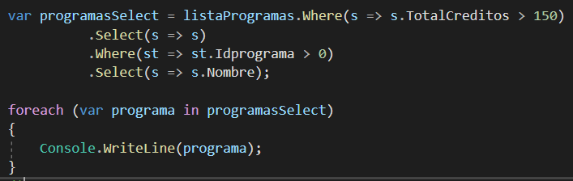

Output

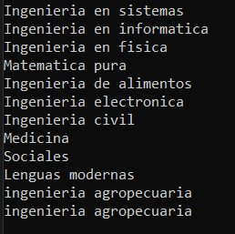

1. Esta separa por los programas y los agrupa por el numero de semestres los mas interesante es cuando se hace la búsqueda dentro del ToLis()

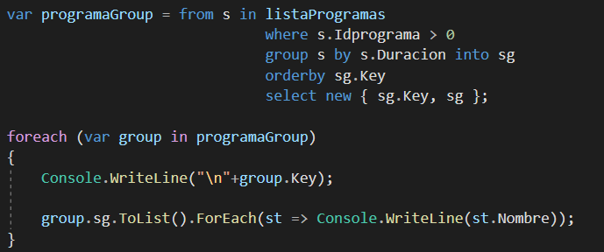

Output

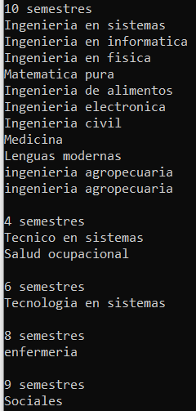

1. Left outer join Use left outer join para mostrar a los estudiantes bajo cada estándar. Muestre el nombre del estándar incluso si no hay un alumno asignado a ese estándar.

Agrupa por programa y los estudiantes que están en el

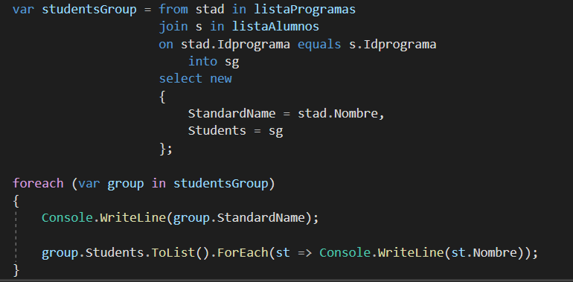

Output

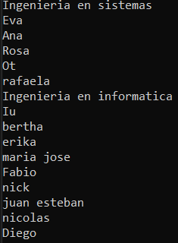

1. Este hace una asociación de dos agrupaciones para saber en qué carrera está el alumno

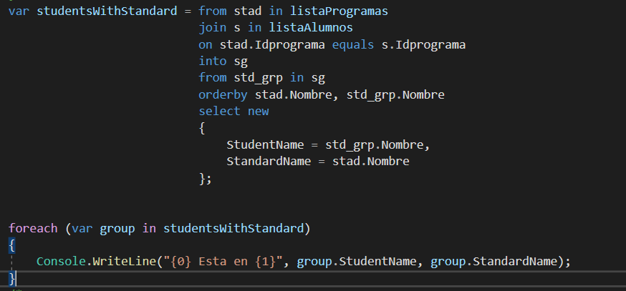

Output

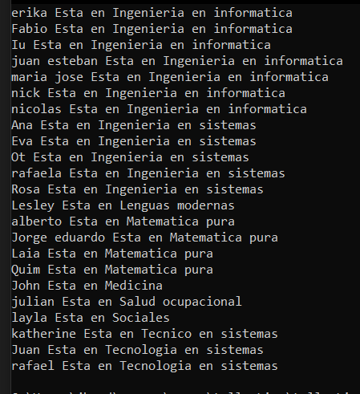

1. En consultas anidadas, una consulta se escribe dentro de una consulta. El resultado de la consulta interna se utiliza en la ejecución de la consulta externa. Asi mismo pasa en esta consulta

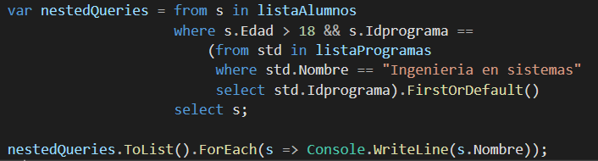

Output

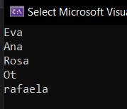

1. Poner valores por default linq y landa



1. Este agrupa por ciudades deacuerdo cada estudiante

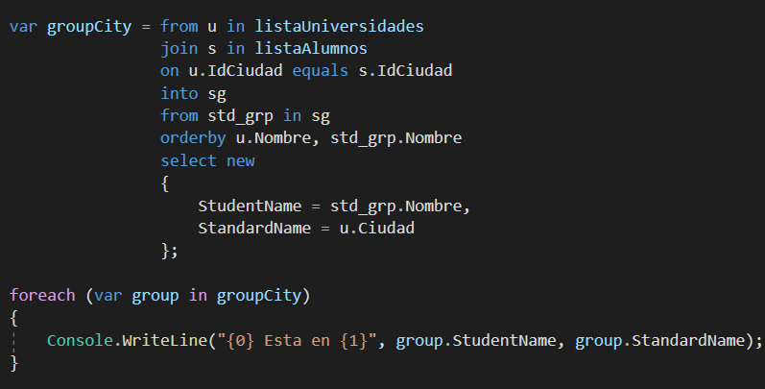

Output

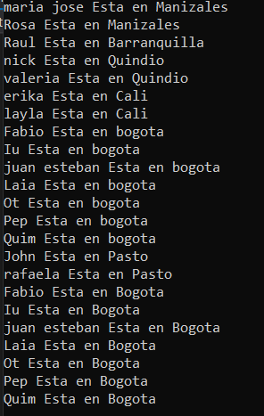

1. Agrupamos por ciudad y en cada ciudad esta sus respectivas universidades

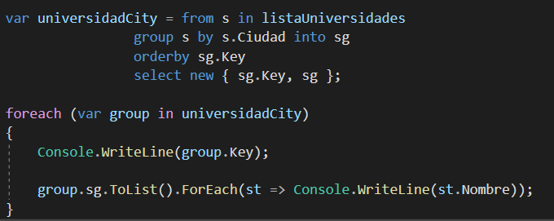

Output

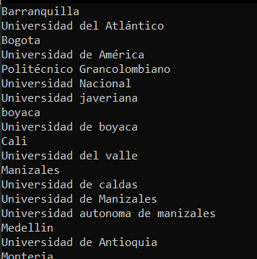

1. Agrupar los alumnos de la universidad de caldas con Nota mayores que 6.0 este código se lee de la siguiente manera primero se hace una consulta en listaAlumnos y con el where se hace una subconsulta para y hay comprueba con el primero el id para ahorrar tiempo porque todos tienen el mismo id y luego ya imprimimos

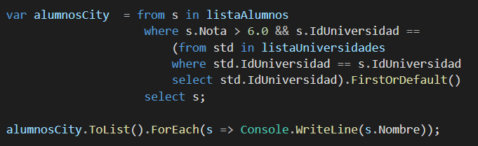

Output

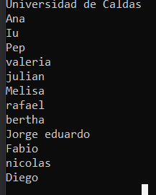

1. Agrupar por nombre con una consulta linq entonces si tienen el mismo nombre se agrupa por ejemplo yo solo tengo 2 nombre repetidos

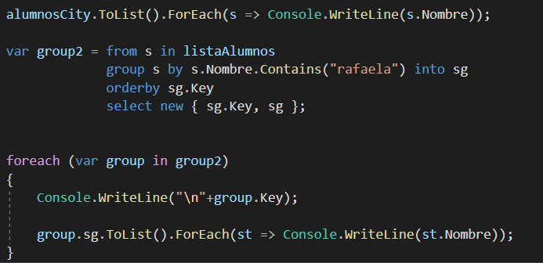

Output

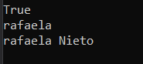

1. En esta se unieron tres listas también es como unir tres tablas universidad, alumno y el programa que está escrito

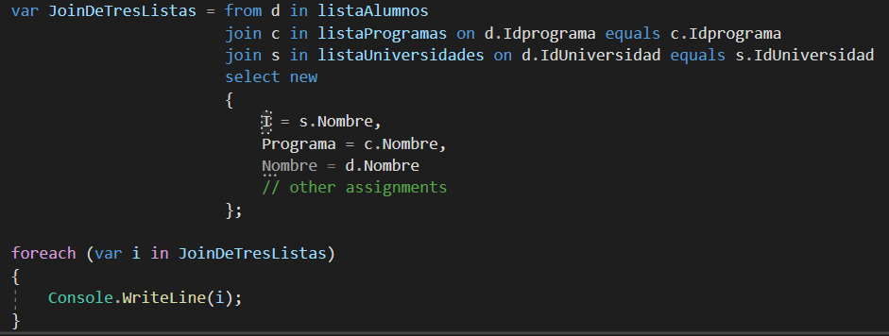

Output

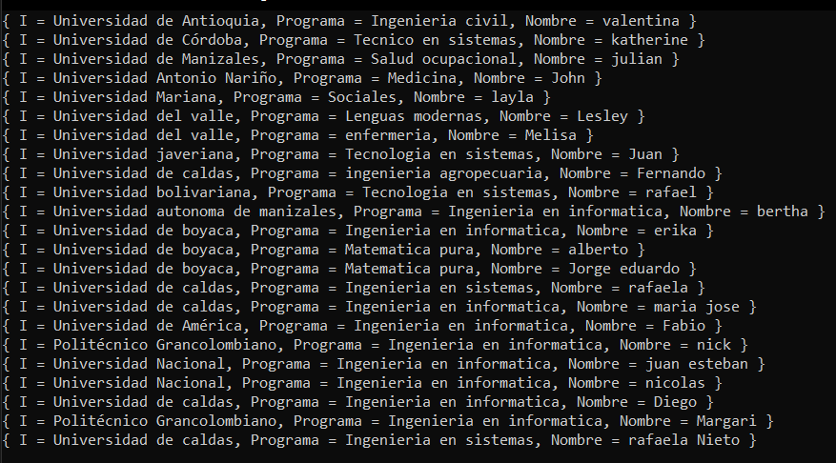

1. Este es parecido aplicando una condicional where con 3 relaciones aquí filtre todos los de la universidad de caldas

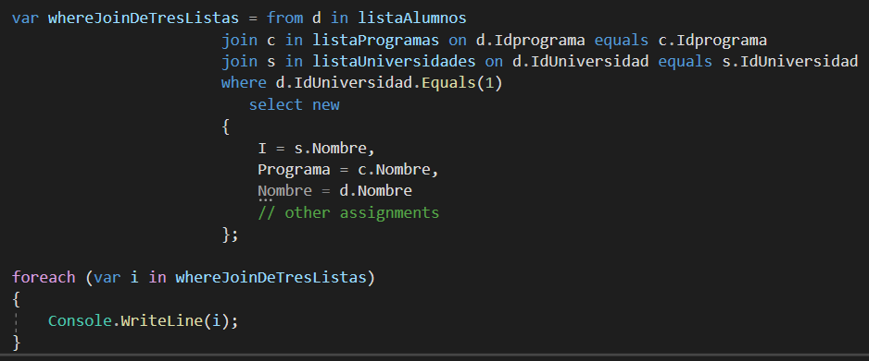

Output

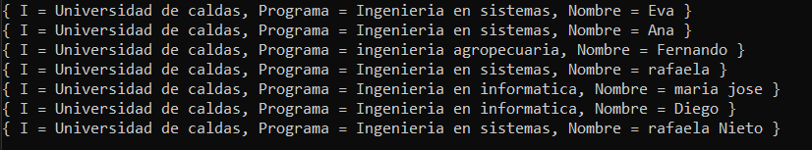

1. Esta es una búsqueda de profesores que solo dan laboratorio de física I se le re laciona el where con dicha materia

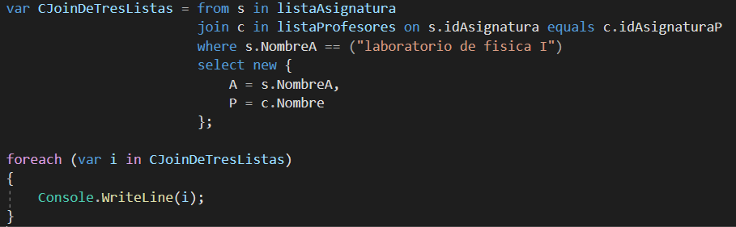

Output

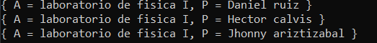

1. Aquí hay dos tipos de ordenamiento por la edad y por el nombre de la universidad

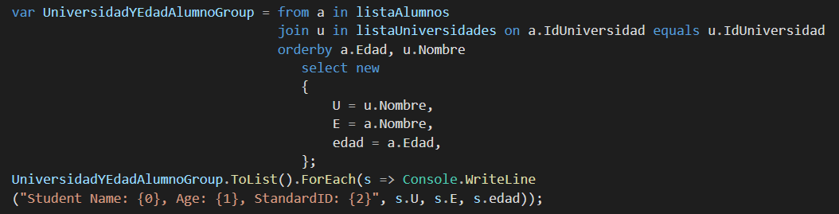

Output

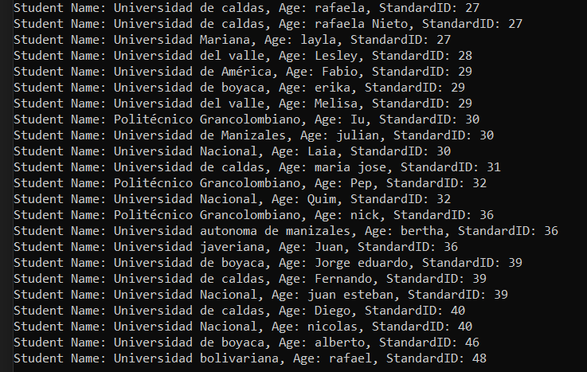

Bibliografía

<https://www.tutorialsteacher.com/linq/sample-linq-queries>

<https://www.youtube.com/watch?v=QAK2fXlYaWQ>

<https://www.youtube.com/watch?v=NVWeYz2CFvc>

<https://www.youtube.com/user/NEKSZER>

<https://docs.microsoft.com/en-us/dotnet/csharp/programming-guide/concepts/linq/basic-linq-query-operations>

<https://docs.microsoft.com/en-us/dotnet/csharp/linq/write-linq-queries>

https://www.codingame.com/playgrounds/213/using-c-linq---a-practical-overview/linq-query-syntax